**Dokumentáció**

*2.beadandó/6. feladat*

**Feladat**

Készítsünk programot, amellyel a következő két személyes játékot lehet játszani. Adott egy 𝑛×𝑛 mezőből álló tábla, amelynek mezői 0 és 4 közötti értékeket tartalmaznak. Kezdetben minden mezőn a 0 érték van. Ha a soron következő játékos a tábla egy tetszőleges mezőjét kiválasztja, akkor az adott mezőn és a szomszédos négy mezőn az aktuális érték eggyel nő felfelé, ha az még kisebb, mint 4. Aki a lépésével egy, vagy több mező értékét 4-re állítja, annyi pontot kap, ahány mezővel ezt megtette. A játékosok pontjait folyamatosan számoljuk, és a játékmezőn eltérő színnel jelezzük, hogy azt melyik játékos billentette 4-esre. A játék akkor ér véget, amikor minden mező értéke 4-et mutat. Az győz, akinek ekkor több pontja van.

A program biztosítson lehetőséget új játék kezdésére a táblaméret megadásával (3×3, 5×5, 7×7), és ismerje fel, ha vége a játéknak. Ekkor jelenítse meg, melyik játékos győzött, majd automatikusan kezdjen új játékot.

**Megoldás ismertetése**

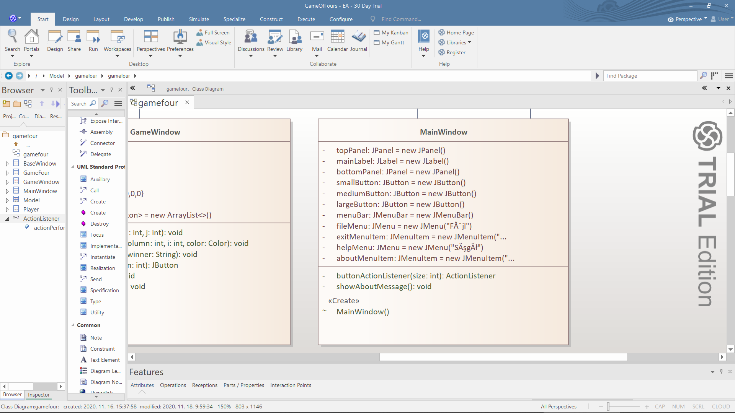**MainWindow:**

* Az alkalmazás főablaka, BaseWindowból származtatjuk
* Menüsorból és két panelből áll az ablak
* A menüsorhoz egy fájl->kilépés, és egy súgó->névjegy menüpont tartozik
* A topPanel egy JLabelből áll, melynek szöveget állítunk be
* A bottomPanel 3 gombból áll, melyekkel a táblaméretet lehet kiválasztani

Esemény-eseménykezelő:

MainWindow:ActionListener

smallButton:JButton

addActionListener(buttonActionListener(3))

actionPerformed(event)

Figyelőobjektum

(keret)

Forrásobjektum

(gomb)

event:ActionEvent

A MainWindow ablakon 3 ilyen esemény-eseménykezelő pár található. A fenti ábrán a smallButtont szemléltetjük. A medium és large gombok a buttonActionListenrnek átadott paramétertől különböznek. Ezek határozzák meg mekkora legyen a játékmező.

A gomb kattintás hatására meghívja a buttonActionListenert a paraméterként átadott mérettel. A függvény meghívja az adott nagyságú játékmezőt (GameWindow), majd bezárja a jelenlegi ablakot (MainWindow).

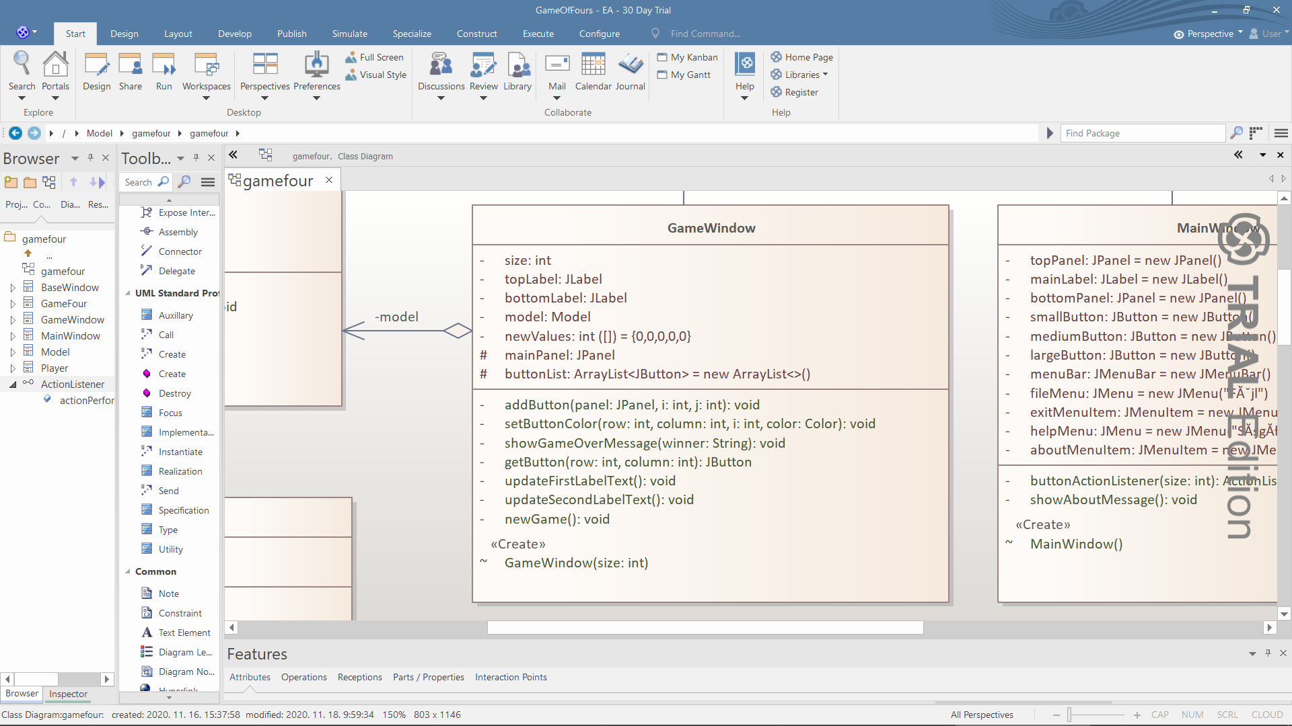**GameWindow:**

* Az alkalmazás játékablaka, BaseWindowból származtatjuk
* Az ablak mérete függ attól, mekkora játékmezőt választottunk
* Az ablak egy felső és egy alsó JLabelt tartalmaz és egy játékpanelt
* A topLabel tartalmazza az Új Játék gombot és az aktuális játékost
* Az Új Játék gomb visszairányít a főablakra
* A bottomLabel tartalmazza a játékosok pontszámait
* A játékpanel n*n-es felosztásban tartalmazza a gombokat

Esemény-eseménykezelő:

GameWindow:ActionListener

newGameButton:JButton

addActionListener(newGame())

actionPerformed(event)

Figyelőobjektum

(keret)

Forrásobjektum

(gomb)

event:ActionEvent

A fenti ábra a topLabelen elhelyezett „Új játék” gomb eseménykezelését szemlélteti. A gombra kattintva a newGame() függvény fog lefutni. A függvény visszairányít a játék főablakára (MainWindow) és bezárja a jelenlegi ablakot (GameWindow).

GameWindow:ActionListener

Button:JButton

addActionListener(this)

actionPerformed(event)

Figyelőobjektum

(keret)

Forrásobjektum

(gomb)

event:ActionEvent

A játékpanelen lévő gombok mindegyike ugyanazt hajtja végre kattintás hatására. Meghívja a model step metódusát, amely a játék logikáját végzi. A step metódus egy tömbbel tér vissza, amely az adott gombok megváltozott értékét tartalmazza. A játékos színének kiválasztása után, megváltoztatjuk az adott gombok értékét. Ha a gomb értéke elérte a négyest, akkor a jelenlegi játékos színére állítjuk. Legvégül megnézzük van-e nyertes. Ha van nyertes, akkor kiírjuk ki győzött és új játékot kezdünk az adott mérettel.

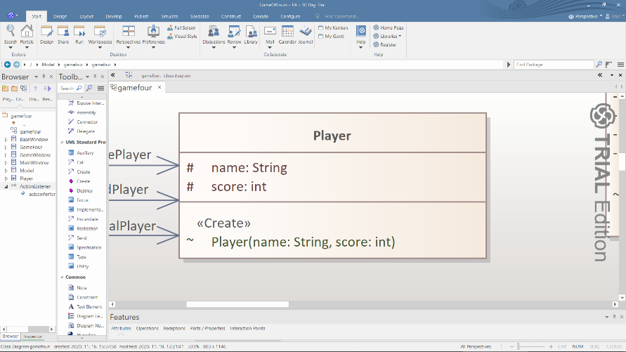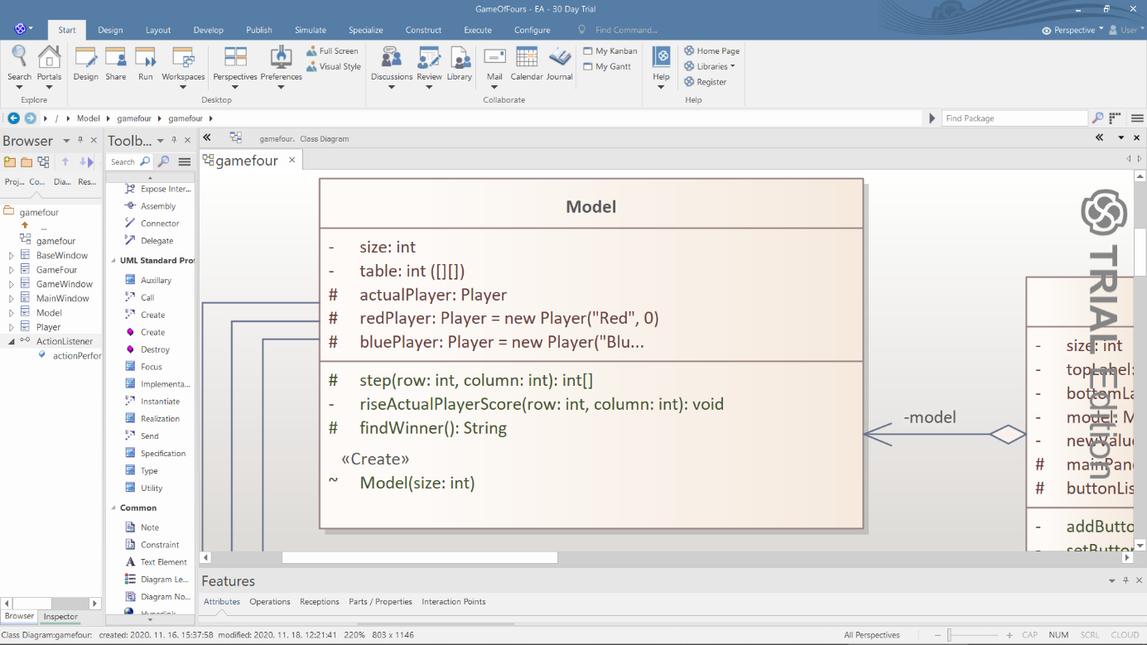**Model:**

* A Model osztály tartalmazza a játék logikáját
* A konstruktorban létrehozzuk az adott méretű mátrixot, ami a játéktáblát reprezentálja
* A két játékos és az aktuális játékos Player típusú
* A Player a játékos nevét és pontszámát tárolja
* A step függvény növeli a mátrix adott mezőit, és megváltoztatja a jelenlegi játékost
* A findWinner függvény megnézi nyert-e valaki, és ha igen visszatér a győztes nevével

[*Teljes osztálydiagram*](src/GameOfFours.eapx)